附件1
辽宁石油化工大学
化工安全复合型人才高级研修班招生简章
为贯彻《教育部国家安全监管总局关于加强化工安全人才培养工作的指导意见》（教高[2014]4号）《教育部办公厅关于进一步支持化工安全复合型高级人才培养工作的复函》（教高厅函[2017]59号）精神，加大对化工领域安全高级人才专业技术知识和能力的培养力度，造就一支在辽宁省乃至全国具有一定影响力的安全理念先进、专业基础扎实、专业技术精湛、管理业务精通、具有创新意识的高素质化工安全专家型人才队伍，计划于2019年10月起在辽宁石油化工大学举办辽宁省第二期化工安全复合型人才高级研修班。
一、学校概况
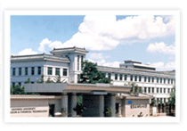
辽宁石油化工大学是新中国第一所石油工业学校，1950年始建于大连，1953年迁至抚顺，1958年升格为抚顺石油学院，2000年2月由中国石油化工集团公司划转为辽宁省人民政府领导，2002年2月经教育部批准更名为辽宁石油化工大学，2010年3月辽宁省人民政府与中石油、中石化、中海油四方签署共建学校协议。为化工安全人才培养提供了优越的教学条件。
二、领导关怀
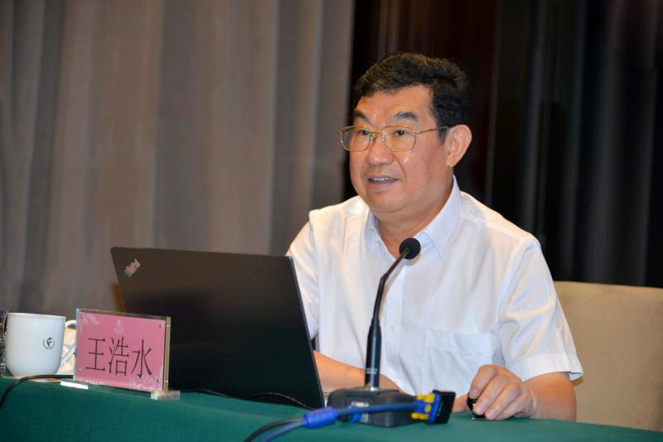
辽宁省首期化工安全复合型人才高级研修班的举办得到了国家应急管理部和辽宁省应急管理厅的大力支持。2019年6月22日上午，国家应急管理部王浩水总工程师应邀来我校为辽宁省首期化工安全复合型人才高级研修班学员做“积极推进化工过程管理，提升企业安全生产科学化水平”专题报告 。下午听取了学校关于辽宁省首期化工安全复合型人才高级研修班情况汇报并参加了任课教师、研修班学员座谈会，听取了任课教师和学生代表的意见和建议。王浩水总工程师在座谈总结时，从政策层面阐释了化工安全复合型人才培养的必要性和紧迫性，对辽宁石油化工大学举办的辽宁省首期化工安全复合型人才高级研修班所取得的成绩给予了充分肯定，认为学校通过一年的时间培养造就了一批高素质的化工安全复合型人才，有力支撑、推动了化工行业安全发展，取得了明显成效。希望我校在总结首期培训班经验基础上，从面试笔试、时间安排、师资配备、授课内容、过程管理、结业考核等方面入手进一步优化培养方案，继续做好后续化工安全复合型人才高级研修班的人才培养工作，为辽宁乃至全国化工安全复合型人才培养做出应有贡献。
三、培养目标
发挥辽宁石油化工大学优势学科资源，以学员主体、任务驱动为原则，系统开展化工安全技术与管理领域的教育培训。聚焦优化安全生产技术创新与开发能力，着重培养学员在生产过程中解决工程问题技术能力、化工安全事故预防能力，以及事故应急救援组织能力，促进学员专业综合素质全面提升，成为化工安全领域的精英人才。
四、培养对象
培养对象：化工企业从事安全技术管理工作，并具有较大发展潜力的化工安全技术管理人才。
报名条件：政治思想表现好，工作业绩突出，年龄在55周岁以下，化工安全相关专业本科毕业的在职安全管理人员。对于企业急需重点培养的人才可适当放宽报名条件。本期培训班限额100人，届时根据报名情况审核资格，择优录取。
五、学习期限和收费标准
学习时间：1年（2019.11-2020.11）
培训费：3万元/人。
六、教学安排
1、课程设置
根据应急管理部有关化工安全高级人才培养文件精神，结合我省化工企业安全生产实际，修满学分予以结业。主要课程计划如下表所示。
序号 | 课程名称 | 学分 | 研修过程说明
1 | 燃烧与爆炸理论 | 2 | 1、培养方案优化  增加自主创新内容，安排拓展训练和其他团体活动，安排生产检查实践，进行分类教学。  2、学习时间优化  为保证相关企业技术骨干可以更好地参与学习，进一步进行学习时间优化。  3、考核方式优化  营造“集中学习+自主学习”的氛围，部分工程课程创新考核方式。  4、授课师资优化  聘请国内化工安全领域专家参与指导和授课，强化实践教学。  5、笔试面试内容优化  面试强化现场工作经验和水平，笔试强化化工安全基础知识考核。
2 | 化工过程安全 | 2
3 | 安全检测与监测 | 2
4 | 消防安全 | 2
5 | 化工安全设计与HAZOP分析 | 2
6 | 保护层分析（LOPA）  技术安全完整性等级分析（SIL） | 2
7 | 过程控制仪表与装置 | 2
8 | 化工自动化安全控制技术 | 2
9 | 压力容器安全评定技术 | 2
10 | 化工设备失效分析 | 2
11 | 定量风险评估 | 2
12 | 安全生产检查实践 | 2
13 | 结业论文 | 4

2、管理和师资
高级研修班由辽宁石油化工大学继续教育学院和中国化学品安全协会合作实施，成立化工安全高级研修班工作小组，由该工作小组负责具体办班事宜。为保证人才培养质量，高级研修班聘任副高级职称以上的行业专家及优秀专业教师承担教学任务，并配备班主任和相关管理人员。
3、授课形式
采用集中面授与自学相结合的模式，根据实际情况安排面授时间，住宿自理（可根据企业实际情况，灵活调整上课时间）。
七、结业证书
学员通过课程考核（卷面考试、小论文）和结业论文答辩后，颁发“辽宁石油化工大学化工安全复合型人才高级研修班结业证书”。
八、报名
单位或学员填写预报名表后发送邮件至peixun0333@126.com，经审核后正式填写学员入学报名表。
咨询电话：辽宁石油化工大学继续教育学院培训办公室电话：024-56860333

辽宁石油化工大学继续教育学院
2019年9月15日

